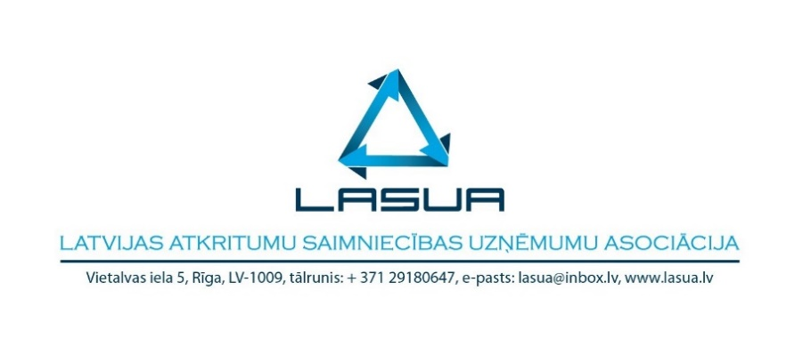

Rīgā, Nr.29/10-24
Datums skatāms laika zīmogā

Klimata un enerģētikas ministrijai
pasts@kem.gov.lv

Par “Grozījumi Ministru kabineta 2017. gada 16. augusta noteikumos Nr. 480
“Noteikumi par atbrīvojuma piemērošanu no dabas resursu nodokļa samaksas
par iepakojumu un vienreiz lietojamiem galda traukiem un piederumiem””
ID 24-TA-118

Biedrība “LATVIJAS ATKRITUMU SAIMNIECĪBAS UZŅĒMUMU ASOCIĀCIJA”, turpmāk – LASUA, izmantojot Tiesību aktu projektu publisko portālu, 2024. gada 25. septembrī iesniedza atzinumu par Valsts kancelejā iesniegto tiesību akta projektu “Grozījumi Ministru kabineta 2017. gada 16. augusta noteikumos Nr. 480 “Noteikumi par atbrīvojuma piemērošanu no dabas resursu nodokļa samaksas par iepakojumu un vienreiz lietojamiem galda traukiem un piederumiem”” (ID 24-TA-118), turpmāk – Projekts.
Lai arī LASUA konceptuāli neatkāpjas no Projekta saskaņošanas ietvaros sniegtajos atzinumos paustā, tomēr, ņemot vērā, ka Projekts bija jāpieņem līdz 2024. gada 30. aprīlim, bet ilgstošās saskaņošanas ietvaros Projekta pieņemšanas termiņš ir ieildzis, LASUA, lai nekavētu Projekta apstiprināšanas periodu, informē, ka atsauc savu 2024. gada 25. septembrī iesniegto atzinumu (iebildumus) par Projektu.
Vienlaikus, ņemot vērā, ka LASUA ar šo atsauc savus pēdējos iebildumus par Projektu, lūgums Projekta pēdējo (aktuālo) redakciju pēc iespējas īsākā laikā virzīt izskatīšanai Ministru kabineta sēdē.

Ar cieņu

Izpilddirekcijas vadītājs,
Valdes loceklis Armands Nikolajevs

Dokuments parakstīts ar drošu elektronisko parakstu un satur laika zīmogu

